Мастер-класс
"Радужная аппликация"
группа «Маленькая страна»

Май 2020
Мастер-класс «Радужная аппликация»
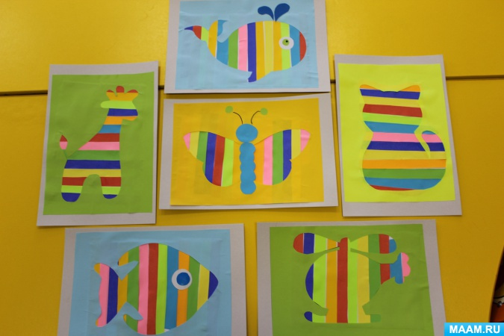
Мастер-класс "Радужная аппликация"
Создание аппликаций - это интересный и захватывающий процесс. Ребенок испытывает радость и восторг, видя как на листе бумаги появляются разные изображения.
Но для этого малышу необходимы определенные навыки и умения. Малыши не способны самостоятельно вырезать изображения, а могут только работать с готовыми деталями.
А мы сегодня представим вам аппликацию "волшебную",с которой справятся как ребята старшего возраста, так и малыши трех лет. (с небольшой помощью педагога).
Аппликации получаться красивые и доставят много радости их создателям!
Любая творческая деятельность, в частности аппликация, имеет большое значение для умственного развития детей, расширяется запас знаний на основе представлений о разнообразных формах и пространственном положении предметов окружающего мира, различных величинах, многообразии оттенков цветов.
ЗАДАЧИ:
-Развитие художественного воображения и эстетического вкуса.
-Развитие мелкой моторики.
-Закрепление знаний цветов
МАТЕРИАЛЫ:
-цветная бумага
-ножницы
-клей
Итак приступим!
Приготовим полоски цветной бумаги 1,5 см. (старшие дети самостоятельно разрезают бумагу по прямым линиям, для малышей цветные полоски готовит педагог)
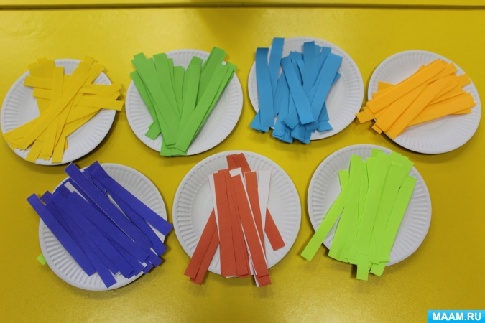
Затем полоски необходимо приклеить на 1/2 альбомного листа

Вот такие радужные коврики у нас получились!
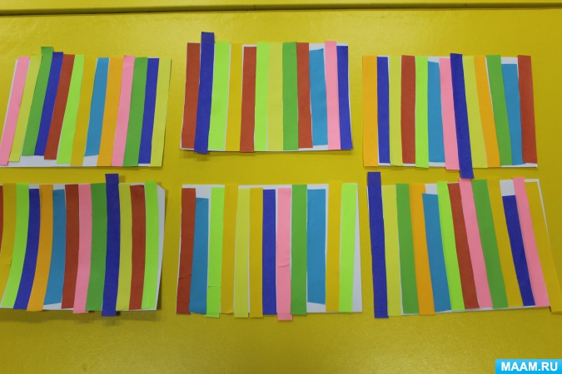
Теперь печатаем или рисуем изображение предмета на цветном листе. Вырезаем по контуру
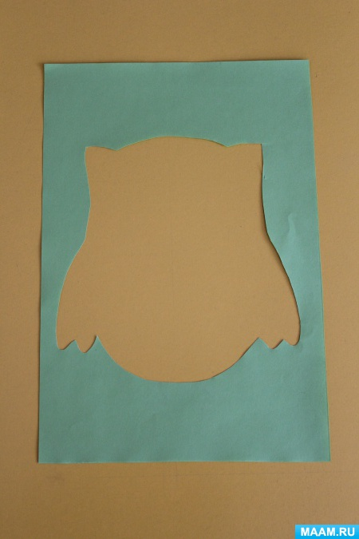
Накладываем получившийся трафарет на радужный коврик и закрепляем при помощи клея
Вот такая красота у нас получилась. Удачи и вам! Творите!

